Evaluación formativa
Nombre del Estudiante |  |  |  |  | Curso: 3 año A
Nombre del Estudiante |  |  |  |  | Semana 11  Del 15 al 19 de junio
Unidad: 1 | “Explorando los números” | Habilidad | Representar, resolver, argumentar, calcular, identificar,
O.A.(s): | 15,16,1,2,3,4,5,6,7
Objetivo de la clase | Desarrollar evaluación formativa correspondiente a unidad uno, demostrando compromiso con su aprendizaje.
Contenido | Valor posicional. Resolución de problemas. Cálculo mental. Suma repetitiva. Números hasta 1000. Adiciones y sustracciones con reserva. Figuras 2D y 3D.
Docente: | Elizabeth Abarca Correa  elizabeth.abarca@colegio-patriciomekis.cl |  |  | Asignatura: | Matemática
Querido y querida estudiante, esta semana debes realizar una evaluación formativa, así estaré informada de cuanto has avanzado en tu proceso educativo, y por medio, de estos datos sabré si podemos seguir o debemos detenernos en algunos contenidos y habilidades. Por favor se muy honesto al responder.
Números hasta 1.000
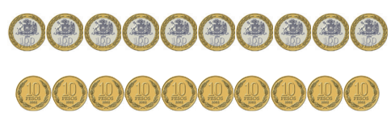

Encierra las monedas que corresponde al valor del producto.
$740
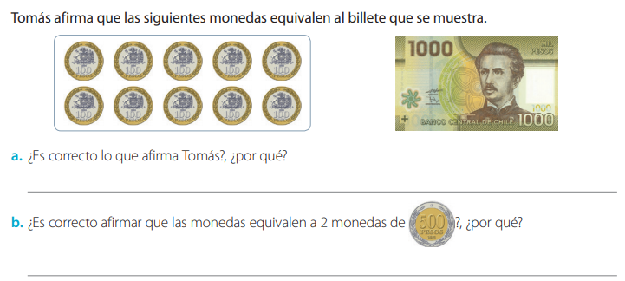
Completa el siguiente conteo
De 5 en 5 hacia adelante.
633 | 638

De 100 en 100 hacia atrás
 |  |  |  |  | 709 | 809

De 10 en 10 hacia delante
843 | 853

Valor posicional.
Escribe el número y su descomposición, según número de la posición y según valor posicional.
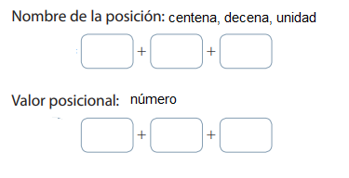
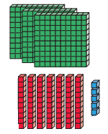
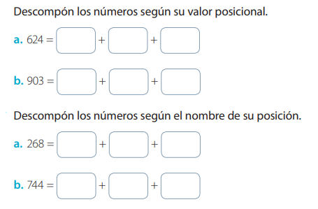
Suma repetitiva
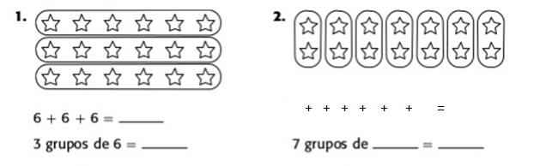
Estrategia de cálculo mental
Recuerda los tipos de estrategias para cálculo mental que trabajamos esta unidad, te recordare dos:
1 -Separar unidades, decenas y centenas
2- Agregar para aproximar a 10.

Resuelve

56 + 29 62 + 37 236 + 48

Adición
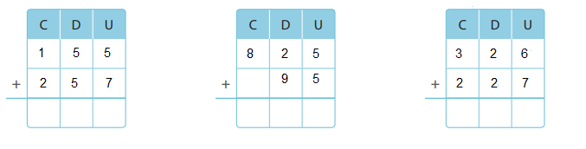
Sustracción
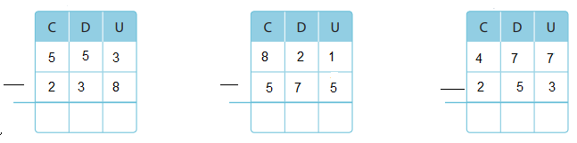
Figuras 2D Y 3D
Dibuja 3 figuras 2D y escribe sus nombres.

En las siguientes figuras 3D marca: rojo las aristas, verde los vértices, escribe su nombre y cuantas caras tiene.
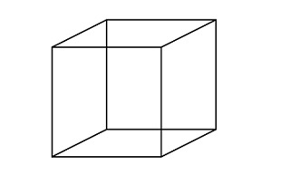
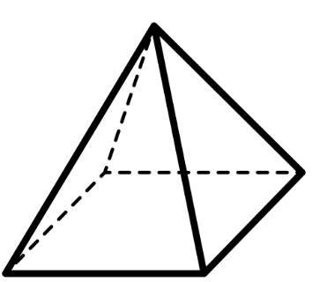
Nombre
Número de caras

Nombre
Número de caras

¡Hemos terminado por esta semana!

Si tienes consultas, no dudes en comunicarte conmigo, estoy para ayudarte.

